Отлов безнадзорных животных

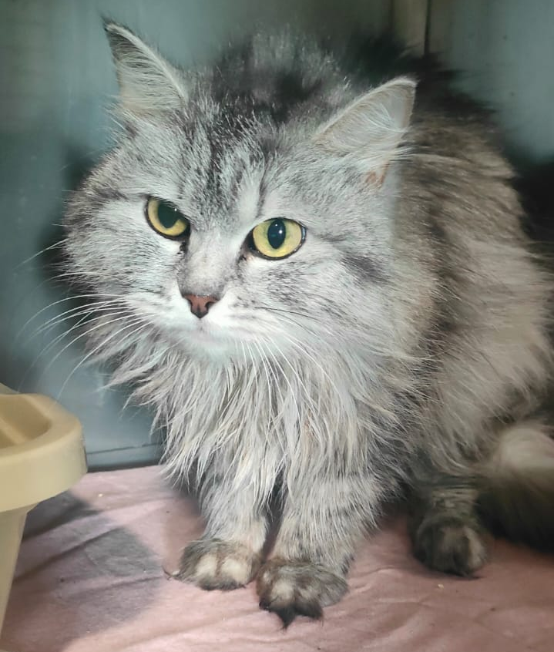 | ул. Загорьевская, д.29  15.04.2024г.
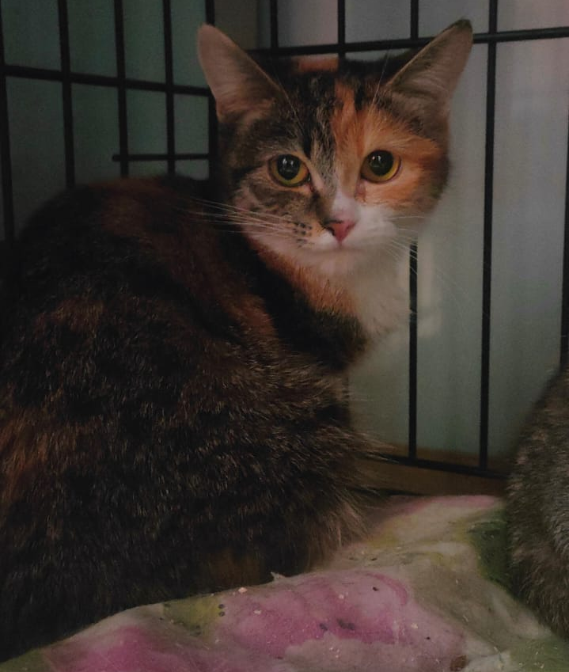 | ул. Загорьевская, д.29  15.04.2024г.
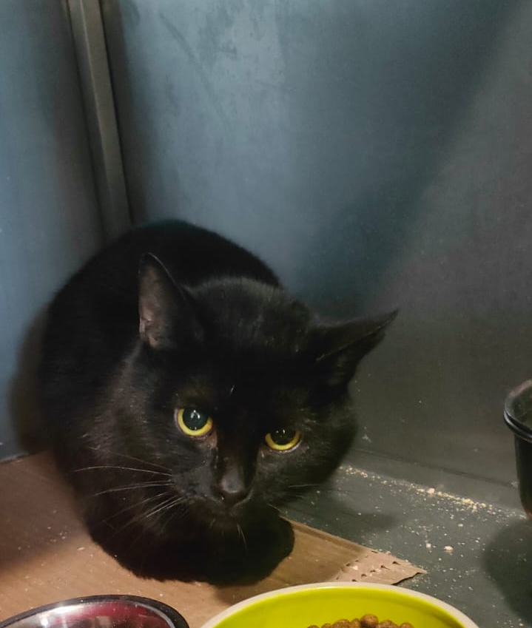 | ул. Загорьевская, д.29  15.04.2024г.
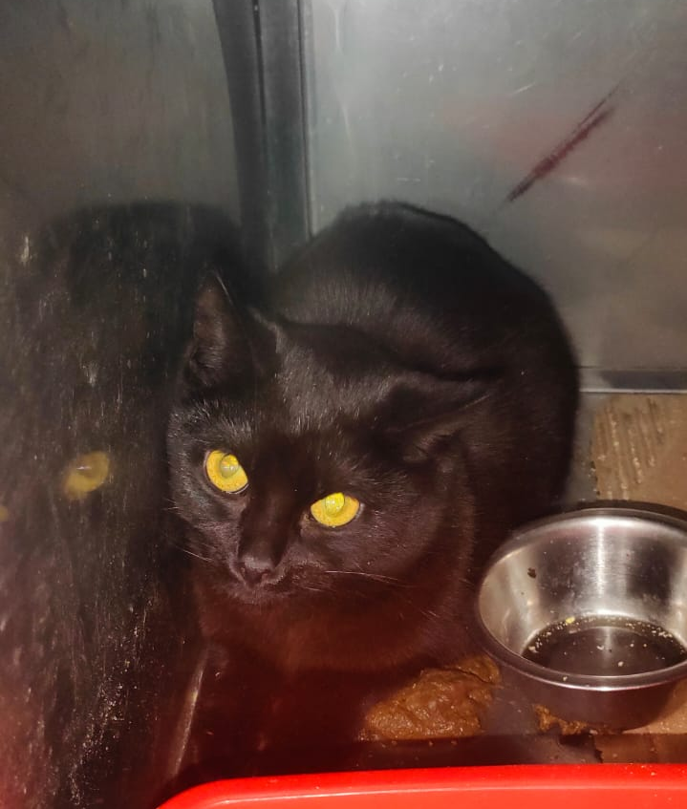 | ул. Загорьевская, д.29  15.04.2024г.
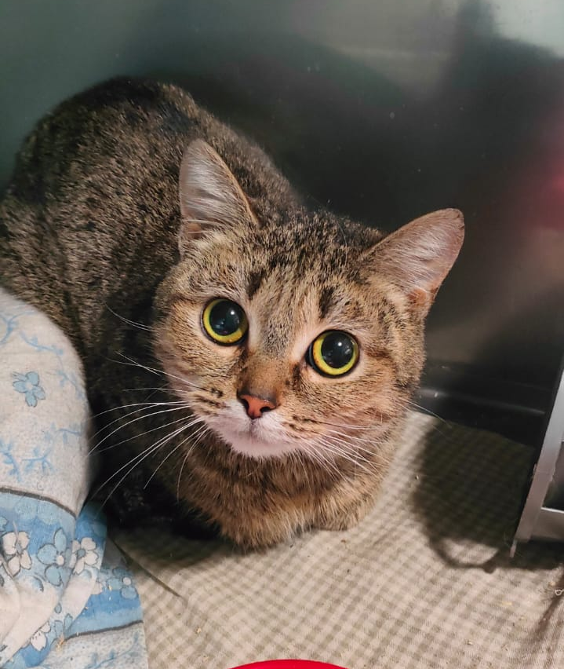 | ул. Загорьевская, д.29  15.04.2024г.
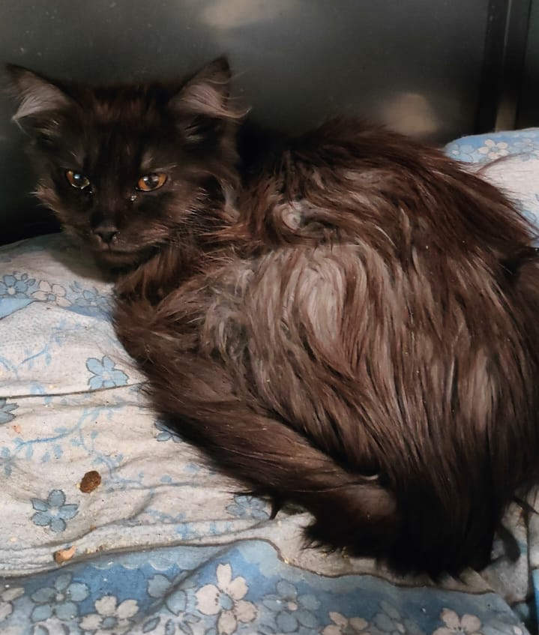 | ул. Загорьевская, д.29  15.04.2024г.
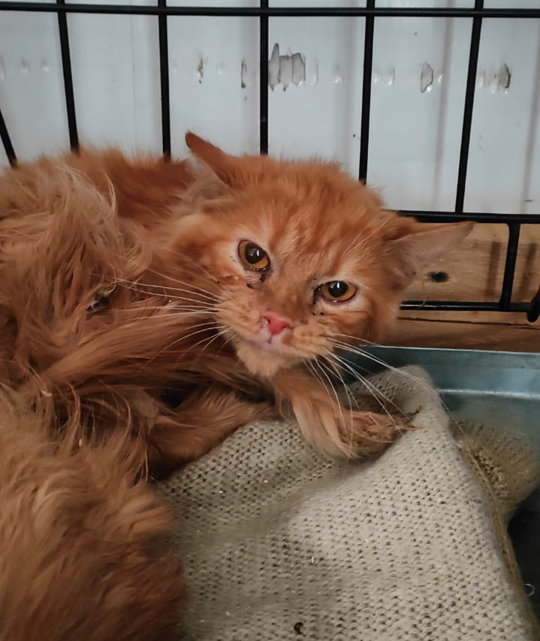 | ул. Загорьевская, д.29  15.04.2024г.
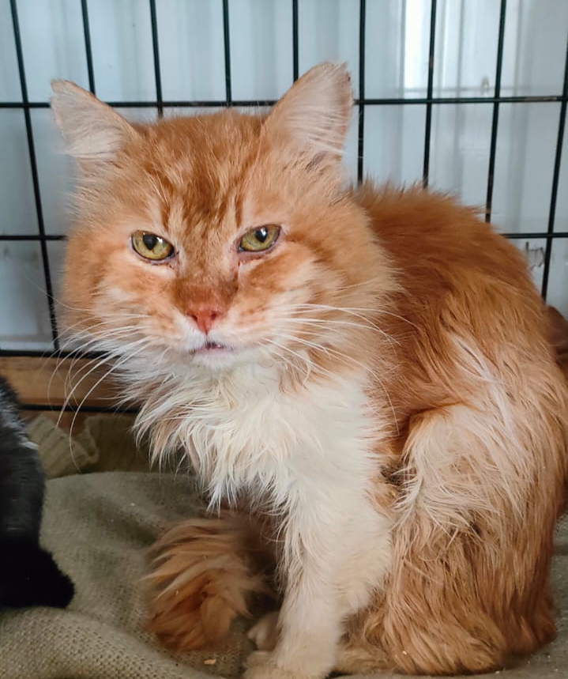 | ул. Загорьевская, д.29  15.04.2024г.
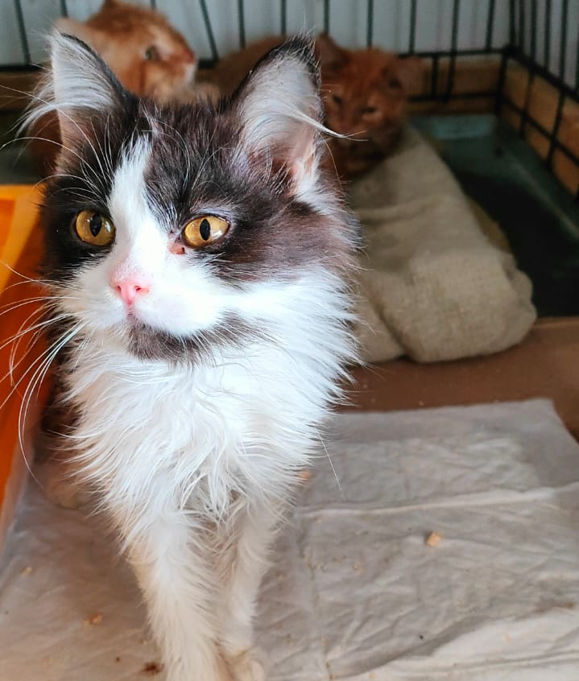 | ул. Загорьевская, д.29  15.04.2024г.
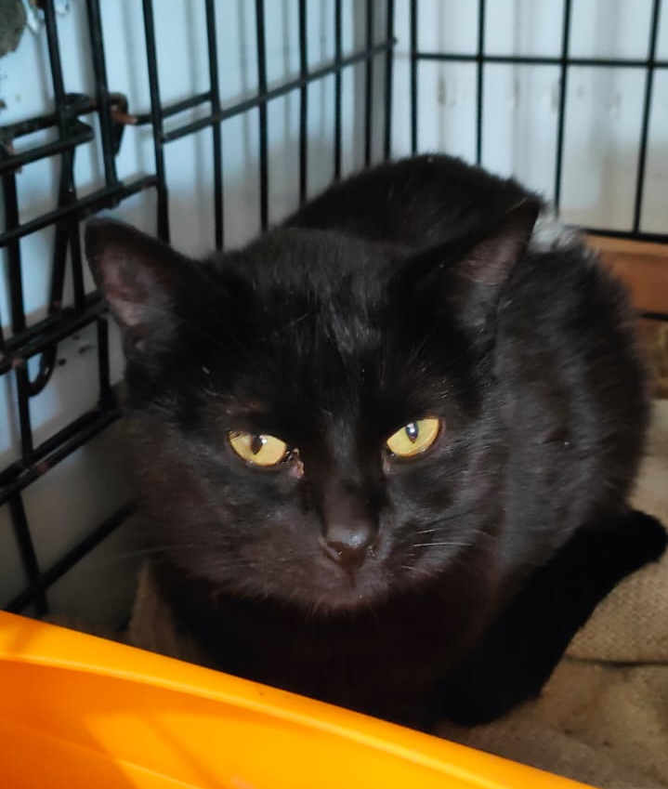 | ул. Загорьевская, д.29  15.04.2024г.
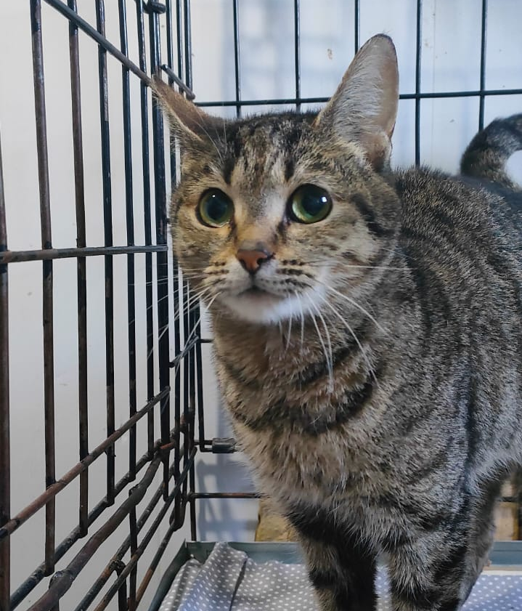 | ул. Загорьевская, д.29  15.04.2024г.
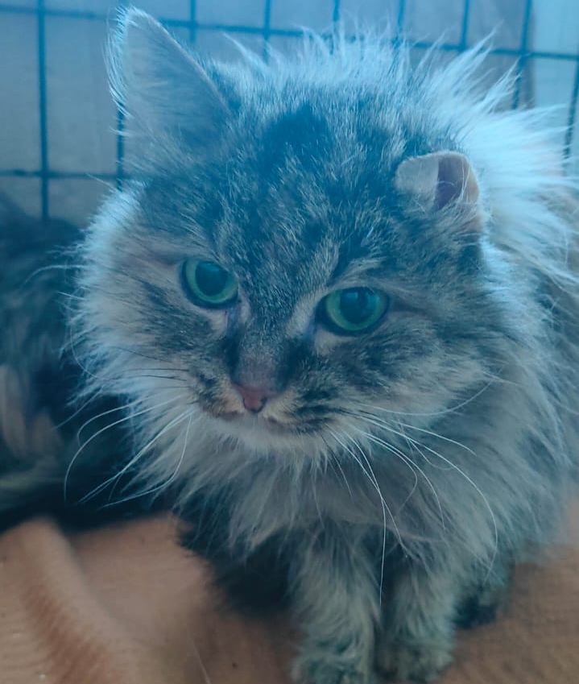 | ул. Загорьевская, д.29  15.04.2024г.
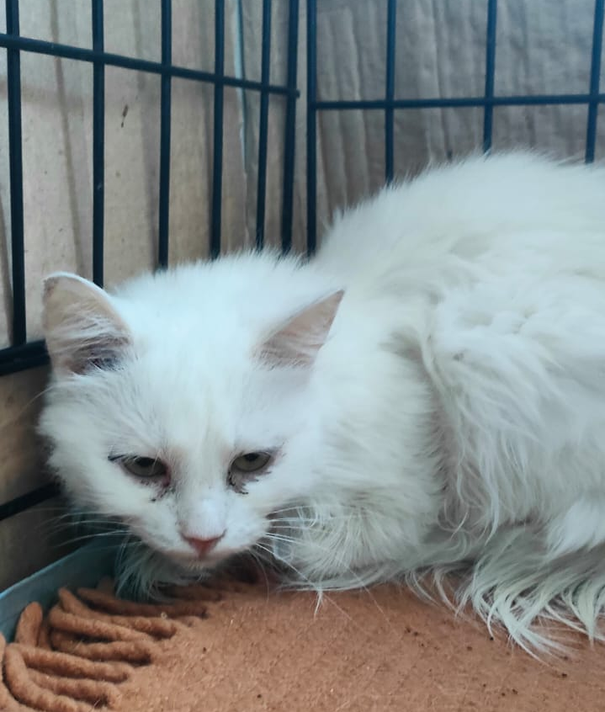 | ул. Загорьевская, д.29  15.04.2024г.
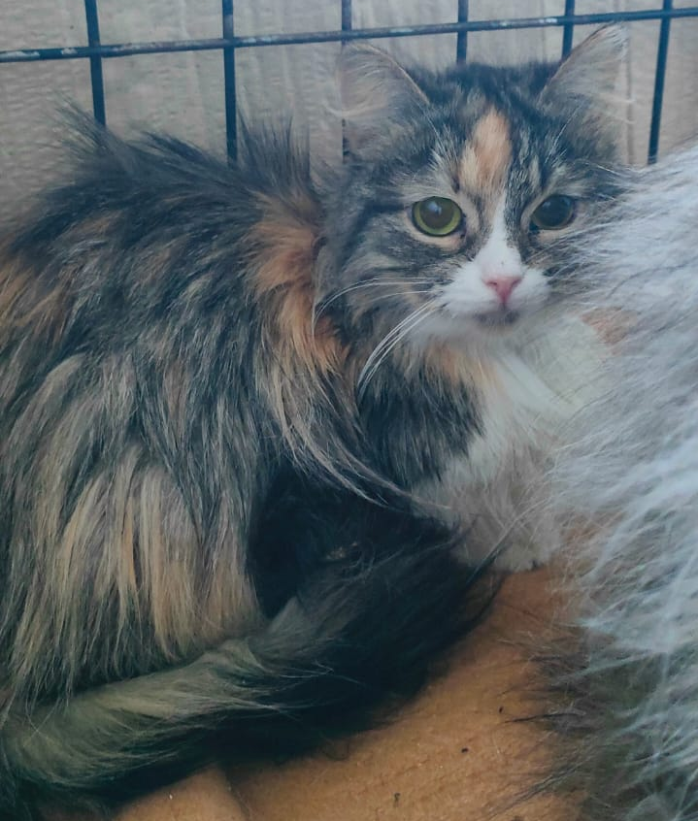 | ул. Загорьевская, д.29  15.04.2024г.
 | ул. Загорьевская, д.29  15.04.2024г.
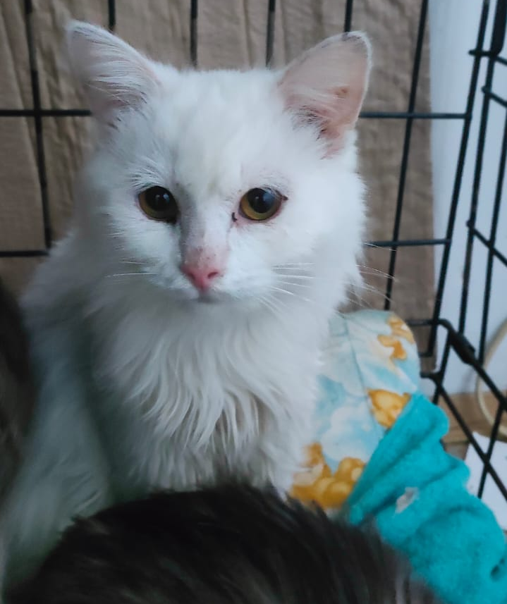 | ул. Загорьевская, д.29  15.04.2024г.
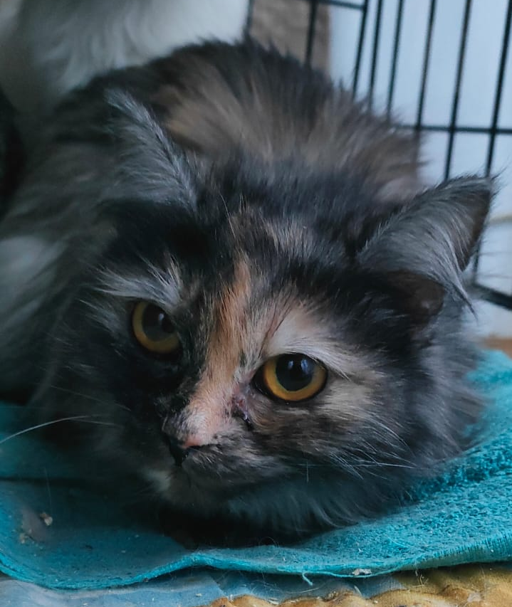 | ул. Загорьевская, д.29  15.04.2024г.
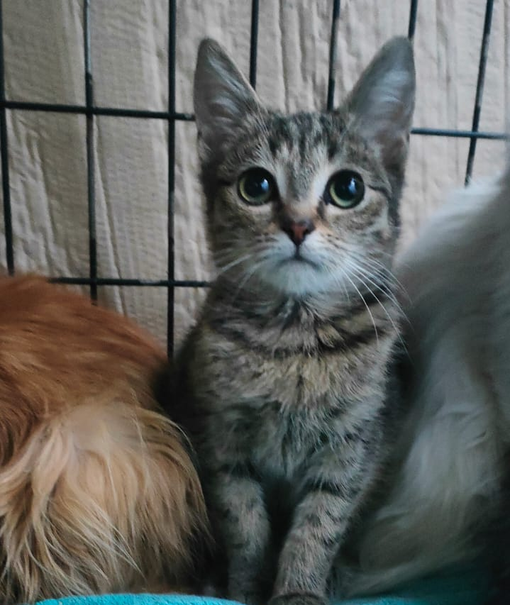 | ул. Загорьевская, д.29  15.04.2024г.
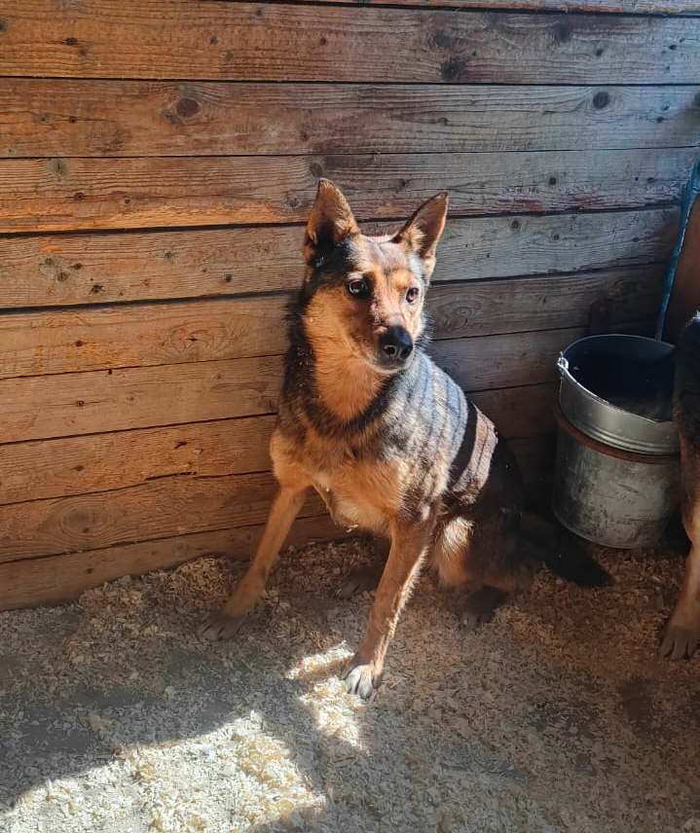 | ул. Бирюлевская, д.31, к.3  17.04.2024г.
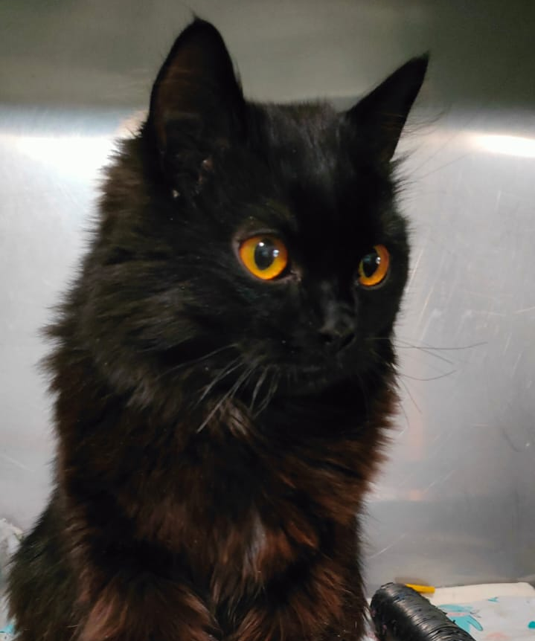 | ул. Чертановская, д.15  20.04.2024г.

